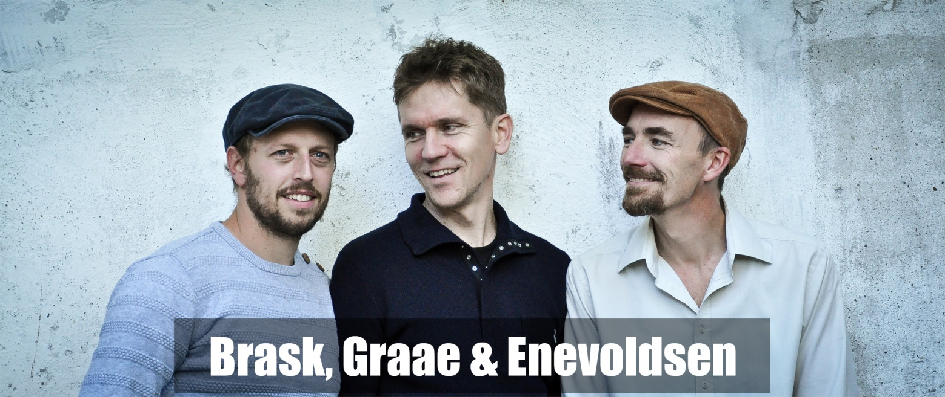

En forårsdag i 2013 dumpede en mail fra sangskriveren og trubaduren Anders Graae ind hos sanger og guitarist Stefan Brask med en opfordring: Lad os mødes, lad os snakke, lad os spille! De to musikere havde aldrig mødtes, men Anders Graae var netop flyttet til en lille by i Himmelbjergets skygge, hvor også Stefan Brask har sin musikalske base. Opfordringen blev straks fulgt og en fælles musikalsk gnist sprang: En umiddelbar fornemmelse for at trække i samme retning førte hurtigt til ønsket om et samarbejde med kodeordene: Nærværende hverdagspoesi og intime koncertoplevelser med fortællingerne i fokus.
Brask og Graae blev snart en trio, da pianisten og komponisten Kristian Enevoldsen kom med i det musikalske partnerskab, og gennem koncerter i 2013 og foråret 2014 udviklede trioen deres varme, uformelle “dagligstue-stil”, hvor der både musikalsk og menneskeligt set er højt til loftet og rart at være.
På trioens første single ’5 Dage’ opfordrer de til at tage kæresten i hånden, stikke af fra hverdagen og samle overskud og lys til mørke tider. Sangen er produceret i samarbejde med producerteamet Tønder/Zahle (The Broken Beats, Peter Sommer, Lars Lilholt) og er fra trioens mere poppede repertoire.
Brask, Graae & Enevoldsen fortolker hinandens og egne sange i en slags andelsband - et musikkollektiv, hvor man byder ind med hvert sit, sætter gryden i kog og ser, hvad der opstår. Resultatet er dansksproget musik fra hjertet. Musik i øjenhøjde, der handler om det levede livs op- og nedture.
Trioen kalder med et glimt i øjet stilen for midtjysk indie-folk og placerer sig et sted mellem Poul Krebs og Klondyke samt amerikanske navne som Midlake og Willie Nelson.
Stefan Brask
Kendt som primus motor i Örenlyd som vandt DRs Karrierekanonen i 2001. Bandet har, med Stefan i front, høstet stor ros for deres udgivelser, fine sange og vedkomne lyrik. Sideløbende med Örenlyd har Stefan udgivet et soloalbum og udgiver til efteråret en ny musik i eget navn.

Anders Graae
Anders slog igennem med sangen “ Den anden pige” som vandt Tv2 Radios store sangskriverkonkurrence i 2008. Siden har han udgivet det anmelderroste album “Mens luften endnu er mild”, hvorfra hele fire singler blev playlistet på P4. Inden længe er han klar med et nyt udspil i eget navn.

Kristian Enevoldsen
Kristian er kendt fra mange musikalske sammenhænge. Som akkompagnatør har han spillet med Etta Cameron, Marie Carmen Koppel og mange flere. Kristian brænder for gospel og korarbejde og hans store musikalitet har givet genklang i det danske land.

Pressekontakt:
Anders Graae // 24 82 13 83 // anders@andersgraae.dk

